Kenapa Aplikasi Tersebut masuk dalam kategori berbasi cloud?

Aplikasi tersebut masuk ke dalam kategori cloud yang termasuk golongan PaaS dikarenakan PaaS pada aplikasi dan data di olah oleh pemilik aplikasi sedangkan yang lain seperti server storage networking sbg nya itu di manage oleh tempat hosting/vendor.

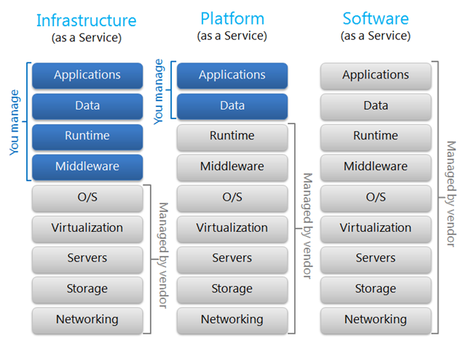

Ciri-Ciri Aplikasi berbasis Cloud

1. konektivitas online

2. storage Online

3. infrastuktur maya

4. Bisa di akses dimanapun

Cara penggunaan aplikasi

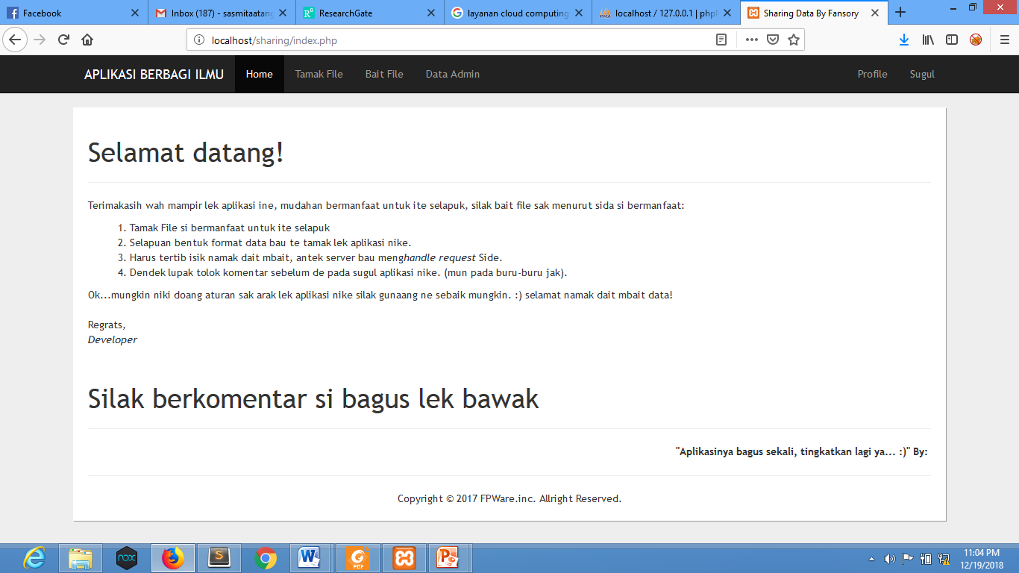

* Sebelum akses file user baru akan diminta untuk login terlebih dahulu sebelum bisa mengupload atau mendownload file

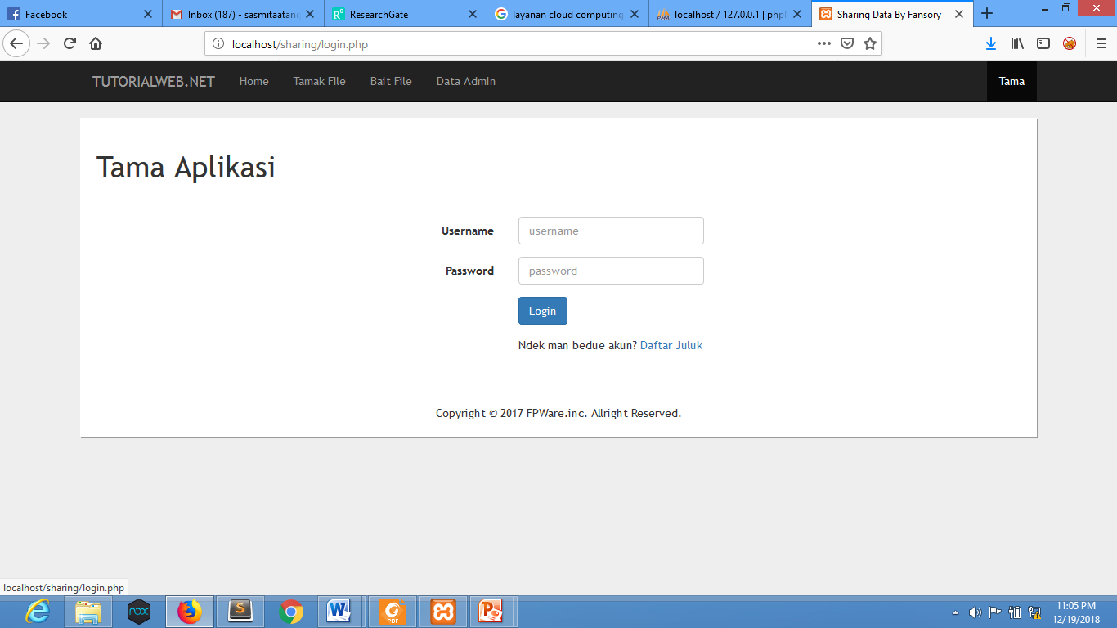

* Jika belum terdaftar menjadi user maka diminta untuk buat akun untuk bisa login.

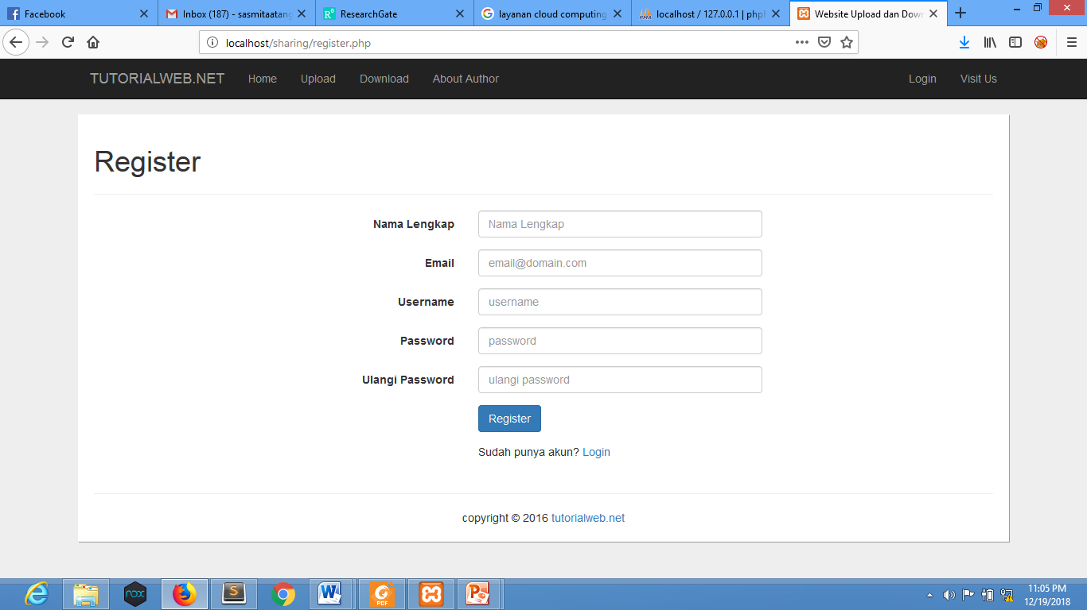

Menu upload file

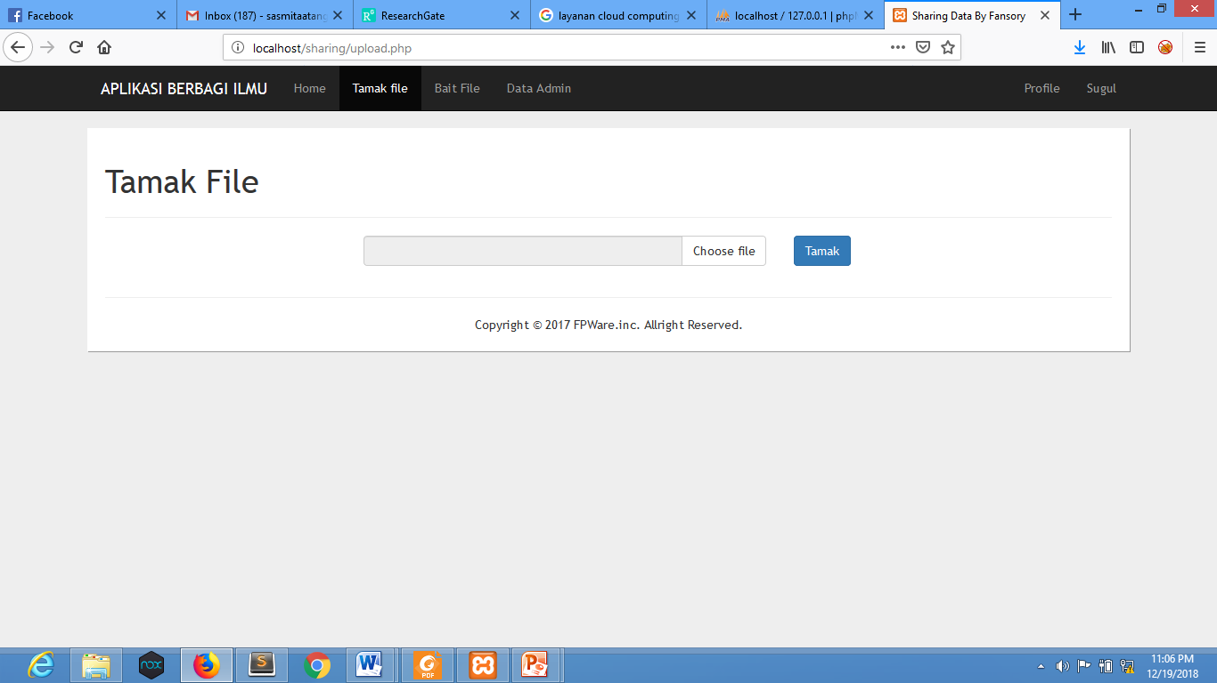

Menu download file

